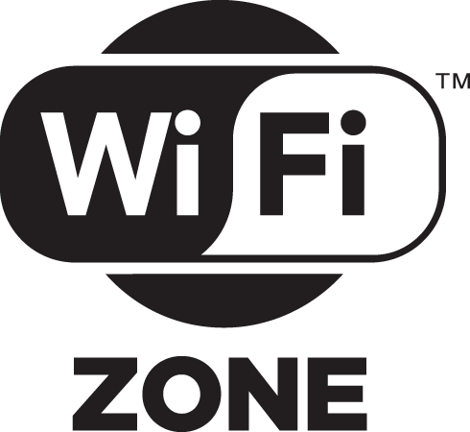

Casa_Sofia
FitzRoy1327

Para entrar a la configuración del modem/router/wifi
En el navegador poner la siguiente dirección:
192.168.0.1
Luego, completar con las siguientes credenciales:
usuario: admin
password: admin1327
y clickear sobre “Login”
